Appendix 27: Physical Activity Profile Report
De podoloog dient het rapport “Physical Activity Report” uit de DynaPort-software af te drukken en hiervan een samenvatting op te nemen in het patiëntspecifiek rapport.
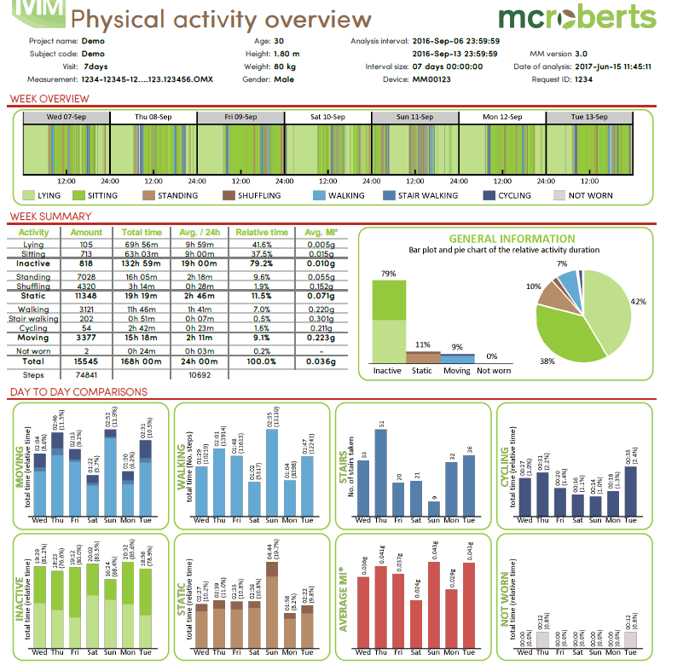

Op te nemen gestructureerde feedback:
Aantal stappen per dag / variabiliteit in het aantal stappen gedurende de week / aantal trappen per dag / temporele verdeling van activiteit gedurende de dag
- Bepalen van 80% gepersonaliseerde draagtijd op basis van het Move Monitor-schema (input voor Orthotimer-software) + voor de patiënt

